1.

(1)

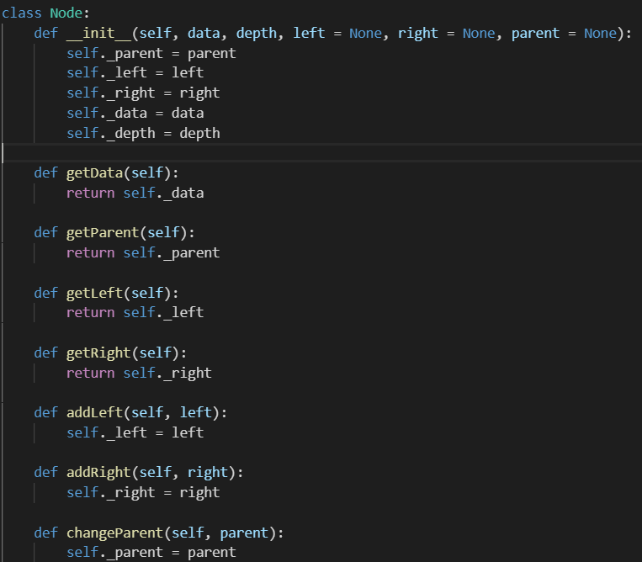이렇게 노드 클래스를 만들어 linked list 형태를 띄는 트리를 만들었다.

첨부된 코드를 보면 evaluate 메소드는 LRC로 꺼내와 연산을 하고 다시 스택에 푸시를 하는 방식으로 진행하였다.

print_tree()는 LRC로 하나하나 꺼내와 출력하였다.

(2)